Упражнение 2
Виртуална локална мрежа (VLAN)
Найден Новаков Ф.Н.381225069 Група: 91а

- Самостоятелна задача:
  - Свързвате на 9 компютъра и три суича, по три компютъра към всеки суич. Свързваме и суичовете един с друг (както и на предишното упражнение).
- Снимка на мрежата:

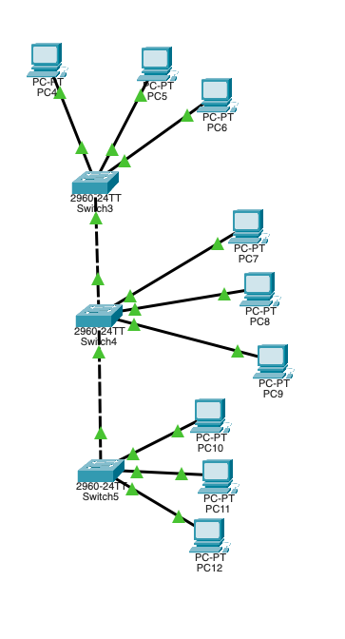
- Създавате VLAN-и – настройвате трите VLAN-а в суича(спрямо последните три цифри от ф.н. – ако е 128 – VLAN-ите да са 128, 129, 130 – увеличавате с едно) и качвате снимка на командите с които сте ги настроили:

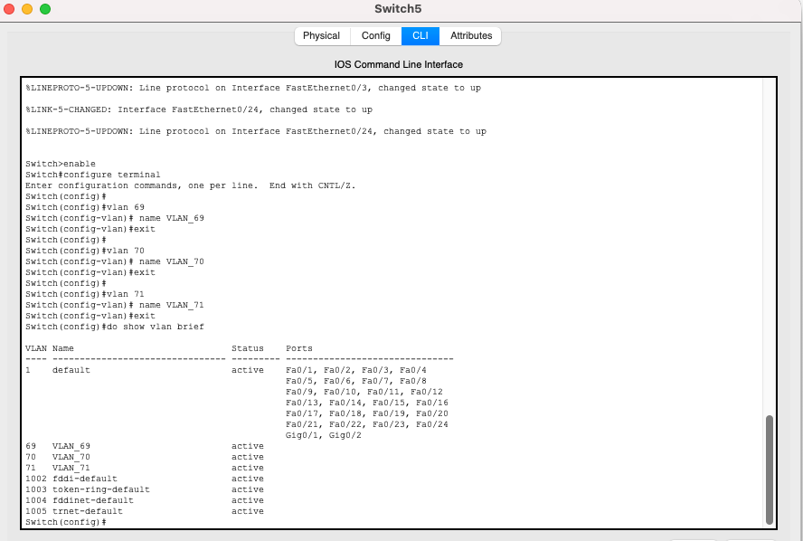

- Настройвате портовете към които са свързани компютрите и качвате снимка на командите:
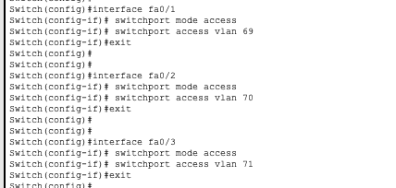

- Настройвате портовете на вата суича с които са свързани един с друг и качвате снимка на командите само от единя:
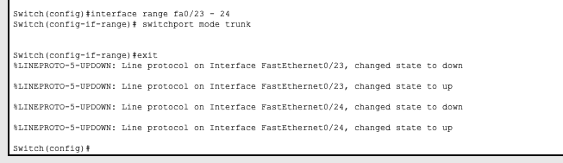- Настройвате IP адресите на компютрите(спрямо това портовете за кой VLAN сте ги настроили давате адрес – от примера отгоре ако имате VLAN-и 128, 129 и 130 съответно давате адреси 192.168.(128/129/130).***) и ги кръщаване с последните две цифри на IPто (Ако е 192.168.128.10 – PC 128.10) и качвате три снимки на всяка да се виждат настройките на три компютъра(като взимате трите към първия суич, после към втория, после към третия).
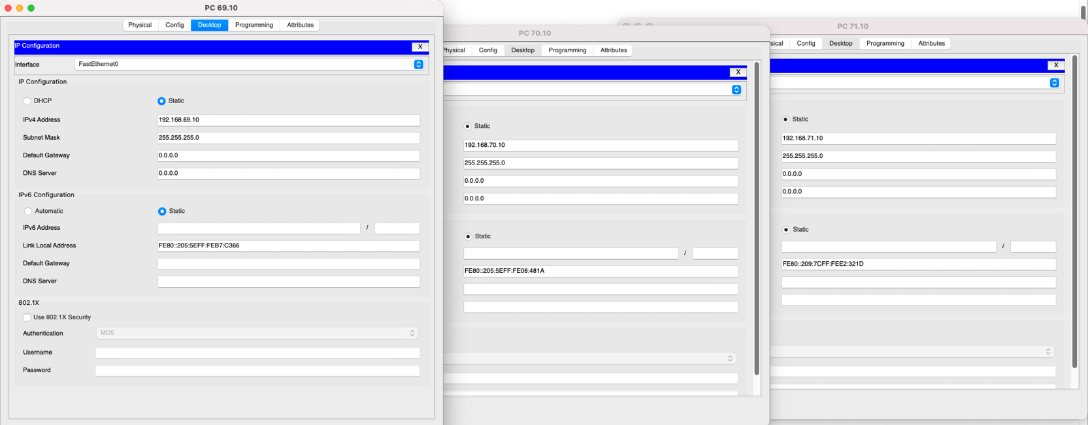

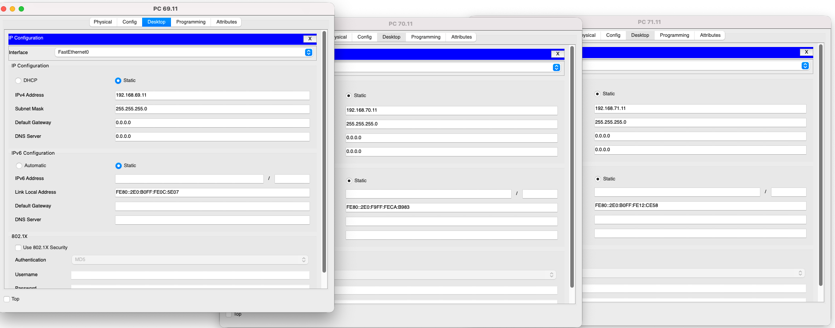
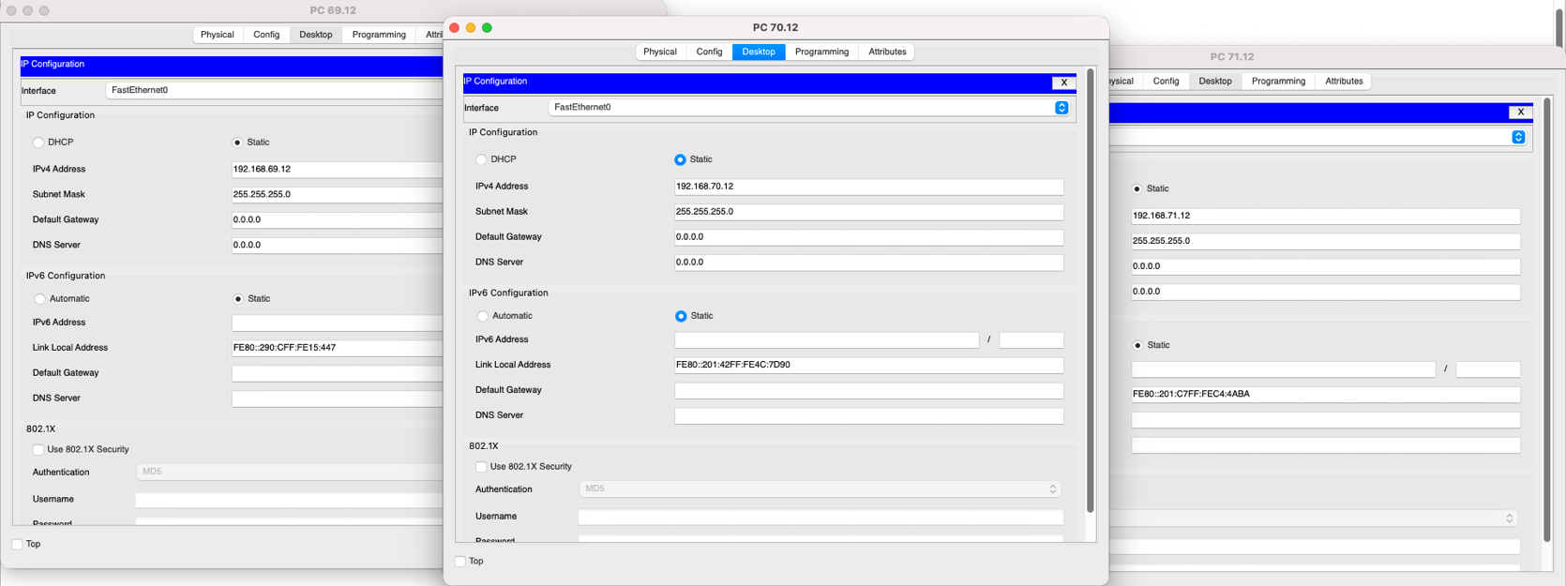

- Правите ping и tracert за всеки VLAN и качвате съответно три снимки защото имате 3 VLAN-а: 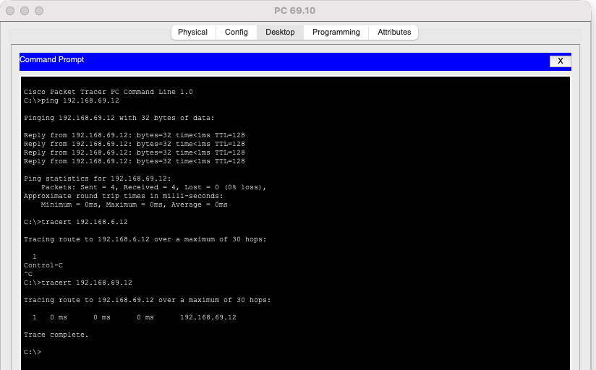
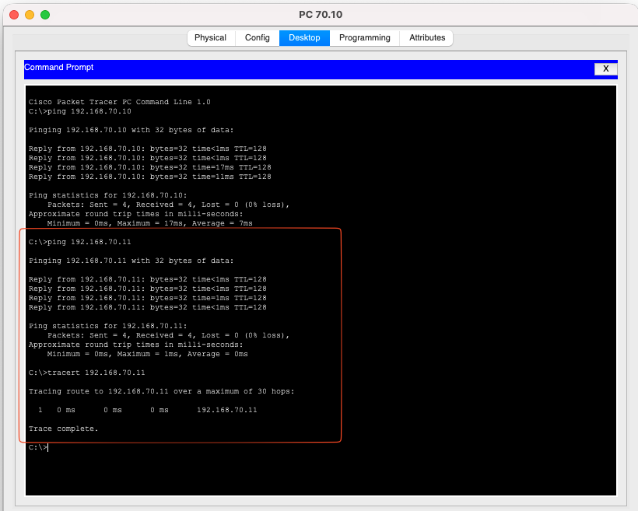

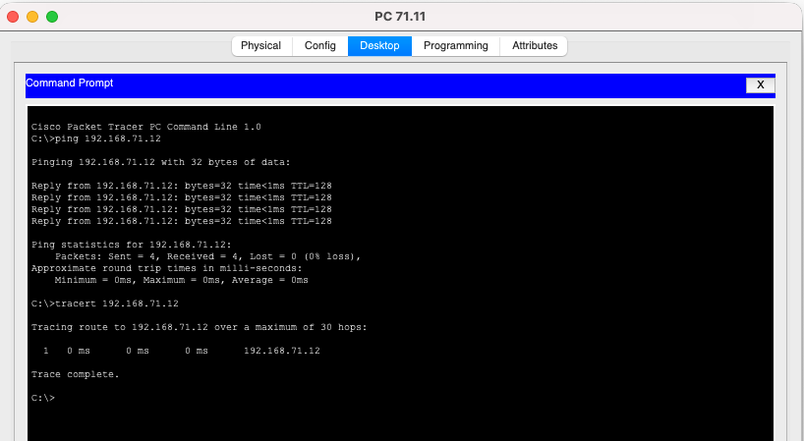
- Правите ping от един VLAN към друг и качвате снимка (пинга няма да мине – ще го направите да минава в следващата задача):

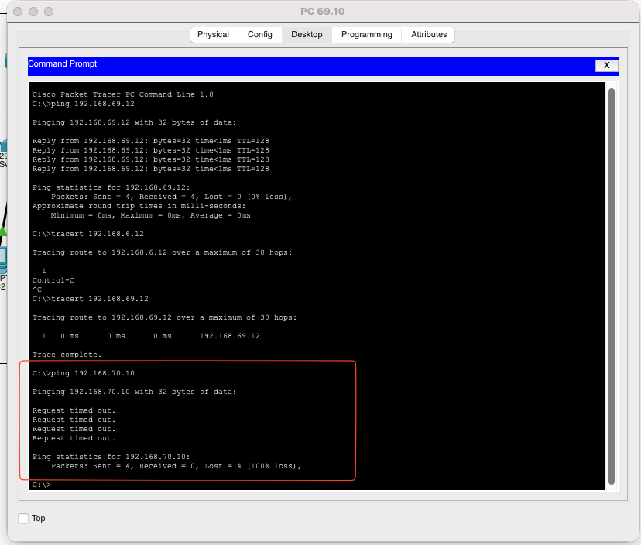

  - Слагате рутер(2911) и го свързвате към единя от трите суича.
- Снимка на мрежата:
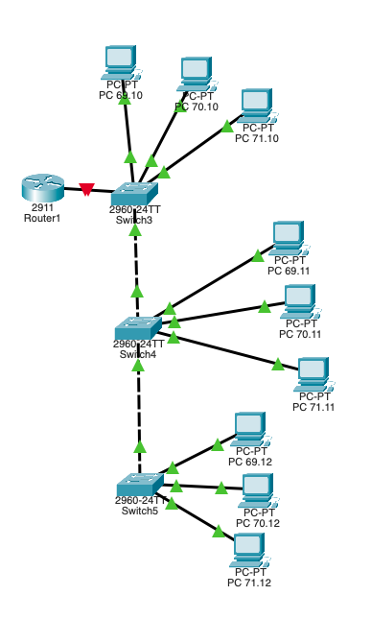
- Настройвате порта на суича към който сте свързали рутера и качвате снимка на команите: 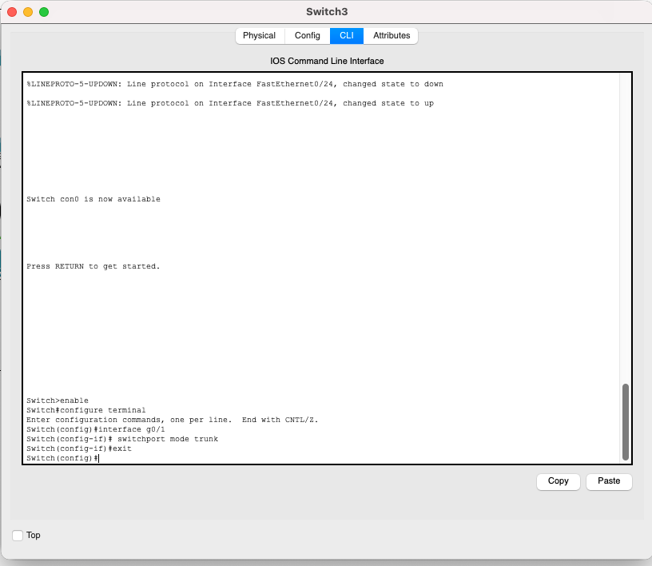

- Настройвате рутера и качвате снимка(или две ако се събере в една) на командите:
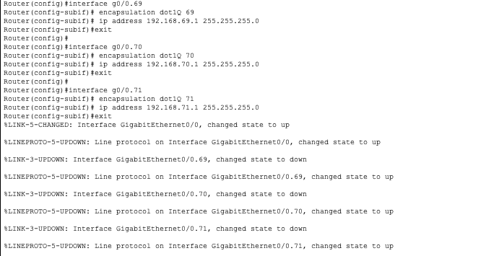

- Настройвате Gateway на компютрите и качвате три снимки на всяка да се виждат настройките на три компютъра(като взимате трите към първия суич, после към втория, после към третия).
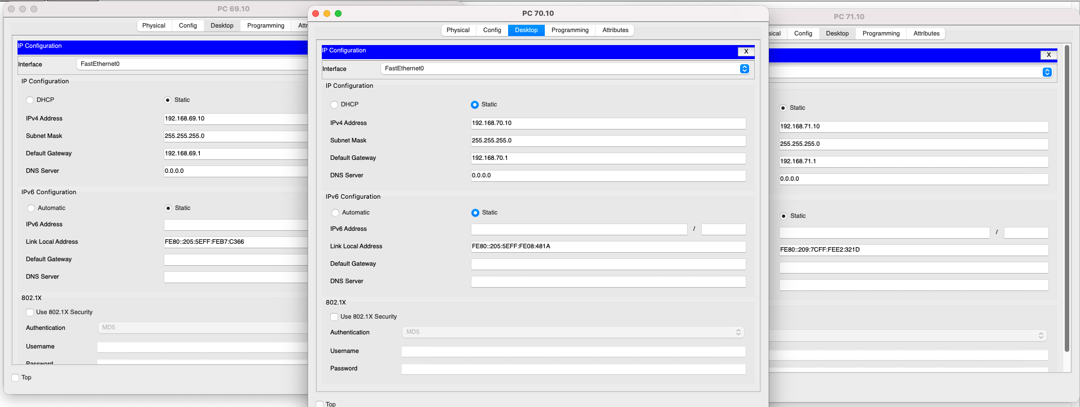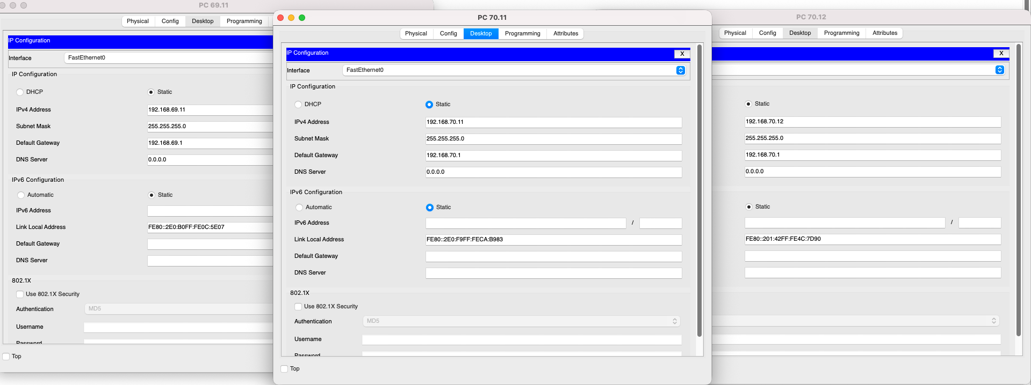
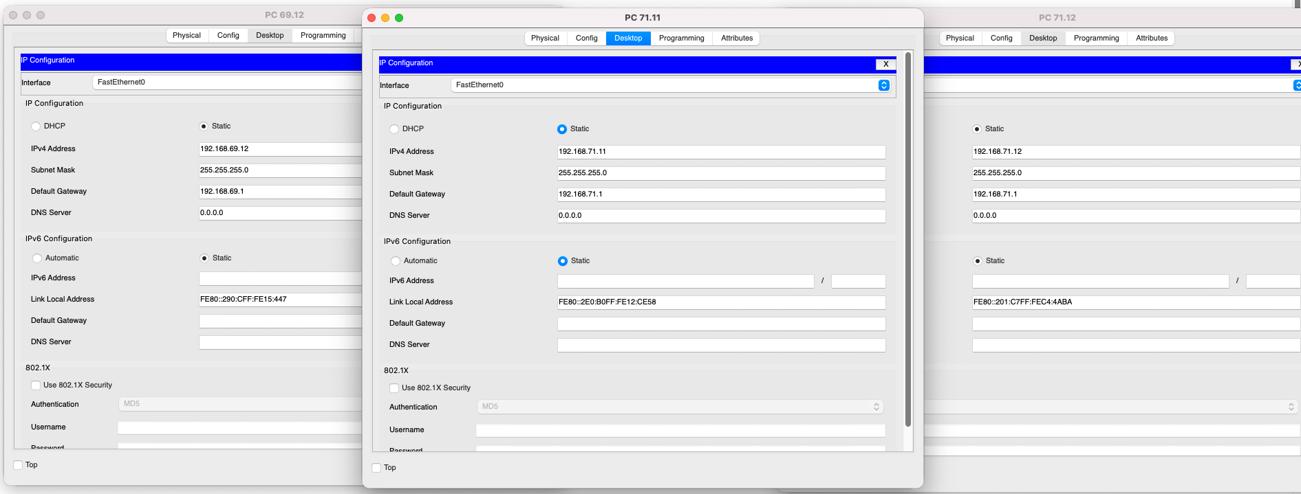- Правите ping и tracert от един VLAN към друг и качвате снимка.

